Test 1

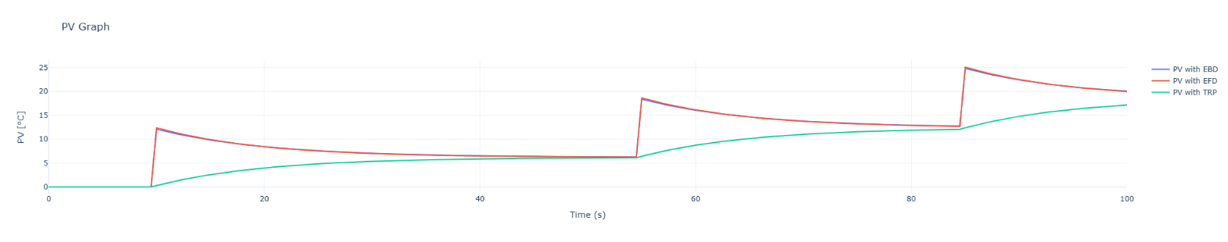

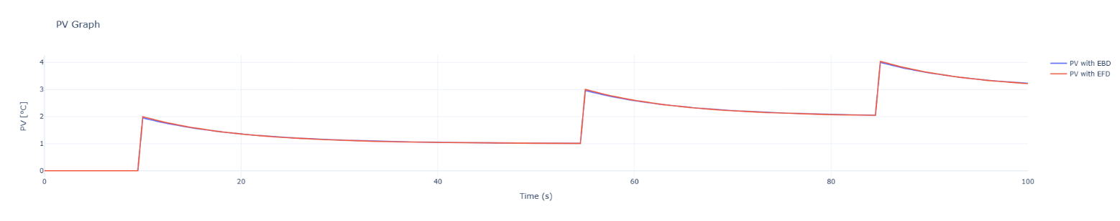

Test 2

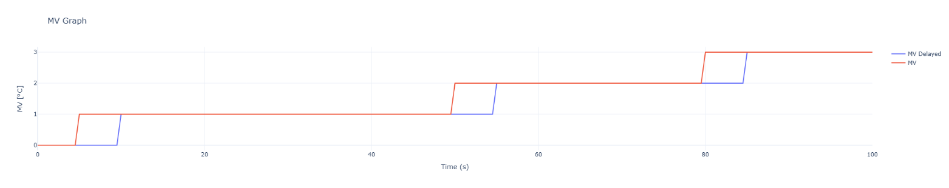

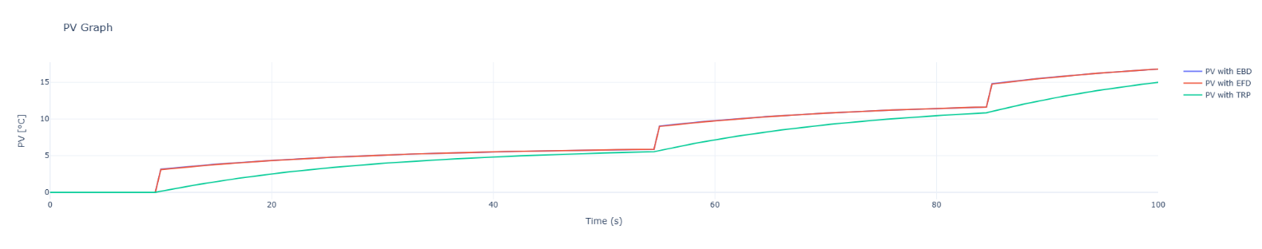

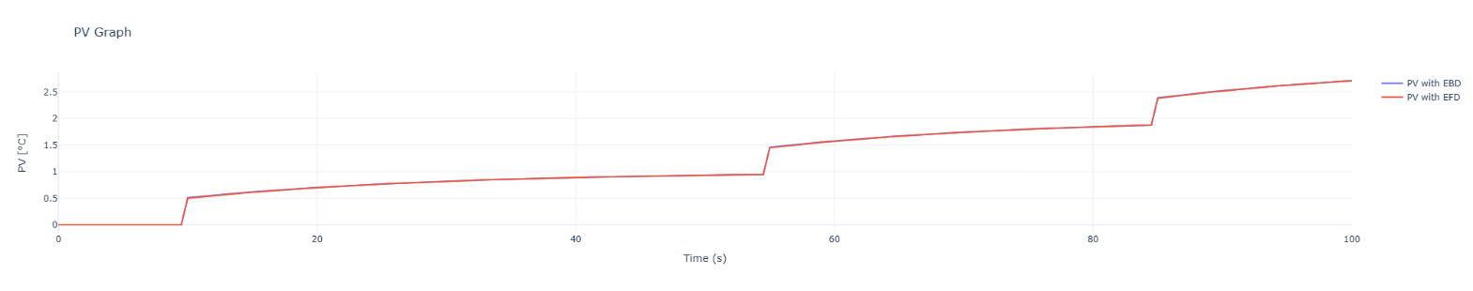

Test 3

